МИНИСТЕРСТВО ОБРАЗОВАНИЯ САРАТОВСКОЙ ОБЛАСТИ
государственное автономное профессиональное образовательное учреждение Саратовской области
«Саратовский архитектурно - строительный колледж»

Специальность 09.02.07 «Информационные системы и программирование»

ПРАКТИЧЕСКАЯ РАБОТА № 4
Тема: " Технология проектирования и эксплуатации интеллектуальных систем".

Выполнил студент группы 31 ИС
Курбанов А.А.
по дисциплине: МДК 06.04
руководитель: Филатова А.А.

ЦЕЛИ И ЗАДАЧИ
Целью данной практической работы являлось освоение технологии проектирования и эксплуатации интеллектуальных систем, изучение этапов их жизненного цикла, а также разработка прототипа системы поддержки принятия решений.
В ходе выполнения работы были поставлены следующие задачи:
- изучить этапы проектирования интеллектуальных систем;
- выбрать предметную область и провести её анализ;
- спроектировать архитектуру системы;
- разработать прототип системы;
- провести тестирование и оценку эффективности;
- рассмотреть вопросы эксплуатации и сопровождения системы.
Практическая часть
1. Предметная область
В данной работе была выбрана предметная область: система поддержки принятия решений для выбора ноутбука.
Система помогает пользователю выбрать оптимальный ноутбук на основе заданных параметров.
2. Требования к системе
Основные требования:
- поддержка различных критериев выбора (бюджет, назначение и т.д.);
- наличие базы данных ноутбуков;
- удобный интерфейс;
- возможность расширения базы знаний.
3. База знаний
База знаний реализована в виде продукционных правил:
- ЕСЛИ бюджет < 50 000 и назначение = "учёба", ТО рекомендовать базовые модели;
- ЕСЛИ бюджет > 80 000 и назначение = "игры", ТО рекомендовать игровые ноутбуки;
- ЕСЛИ вес < 1.5 кг и экран ≤ 14", ТО рекомендовать ультрабуки.
Факты включают характеристики ноутбуков:
- цена;
- процессор;
- оперативная память;
- видеокарта;
- вес и диагональ экрана.
4. Реализация системы
Система реализована на языке Python с использованием библиотеки Experta и базы данных SQLite.
import collections.abc
import collections
collections.Mapping = collections.abc.Mapping
collections.MutableMapping = collections.abc.MutableMapping
collections.Sequence = collections.abc.Sequence
collections.Iterable = collections.abc.Iterable
collections.MutableSet = collections.abc.MutableSet
collections.Callable = collections.abc.Callable

from experta import *
import sqlite3

class Laptop(Fact):
pass

class Recommendation(Fact):
pass

class LaptopAdvisor(KnowledgeEngine):
@Rule(Laptop(budget=P(lambda x: x < 50000), purpose="учёба"))
def rule1(self):
self.declare(Recommendation(parameter="processor", value="Intel Core i3 / AMD Ryzen 3"))

@Rule(Laptop(purpose="игры", budget=P(lambda x: x > 80000)))
def rule2(self):
self.declare(Recommendation(parameter="graphics", value="NVIDIA RTX"))

@Rule(Laptop(weight=P(lambda x: x < 1.5), screen_size=P(lambda x: x <= 14)))
def rule3(self):
self.declare(Recommendation(parameter="type", value="ультрабук"))

def init_db():
conn = sqlite3.connect("laptop_advisor.db")
cursor = conn.cursor()

cursor.execute("""
CREATE TABLE IF NOT EXISTS laptops (
id INTEGER PRIMARY KEY AUTOINCREMENT,
budget INTEGER,
purpose TEXT,
weight REAL,
screen_size REAL
)
""")

cursor.execute("""
CREATE TABLE IF NOT EXISTS recommendations (
id INTEGER PRIMARY KEY AUTOINCREMENT,
laptop_id INTEGER,
parameter TEXT,
value TEXT,
FOREIGN KEY (laptop_id) REFERENCES laptops(id)
)
""")

conn.commit()
return conn, cursor

def save_laptop(cursor, budget, purpose, weight, screen_size):
cursor.execute("""
INSERT INTO laptops (budget, purpose, weight, screen_size)
VALUES (?, ?, ?, ?)
""", (budget, purpose, weight, screen_size))
return cursor.lastrowid

def save_recommendation(cursor, laptop_id, parameter, value):
cursor.execute("""
INSERT INTO recommendations (laptop_id, parameter, value)
VALUES (?, ?, ?)
""", (laptop_id, parameter, value))

# Инициализация БД
conn, cursor = init_db()

# Данные ноутбука
budget = 45000
purpose = "учёба"
weight = 1.2
screen_size = 13.3

# Сохранение ноутбука в БД
laptop_id = save_laptop(cursor, budget, purpose, weight, screen_size)

# Инициализация экспертной системы
engine = LaptopAdvisor()
engine.reset()

# Добавление факта
engine.declare(Laptop(
budget=budget,
purpose=purpose,
weight=weight,
screen_size=screen_size
))

# Запуск вывода
engine.run()

# Сохранение рекомендаций в БД
print("\nНайденные рекомендации:")
for fact in engine.facts.values():
if isinstance(fact, Recommendation):
parameter = fact["parameter"]
value = fact["value"]
print(f"{parameter}: {value}")
save_recommendation(cursor, laptop_id, parameter, value)

conn.commit()

# Просмотр сохранённых данных
print("\nНоутбуки в базе:")
cursor.execute("SELECT * FROM laptops")
for row in cursor.fetchall():
print(row)

print("\nРекомендации в базе:")
cursor.execute("""
SELECT recommendations.id, recommendations.laptop_id, recommendations.parameter, recommendations.value
FROM recommendations
""")
for row in cursor.fetchall():
print(row)

conn.close()
5. Результаты работы программы
Система принимает входные параметры пользователя и выдаёт рекомендации.
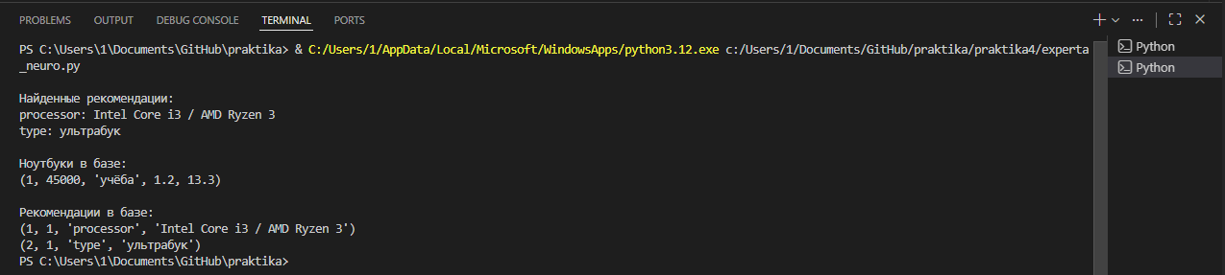
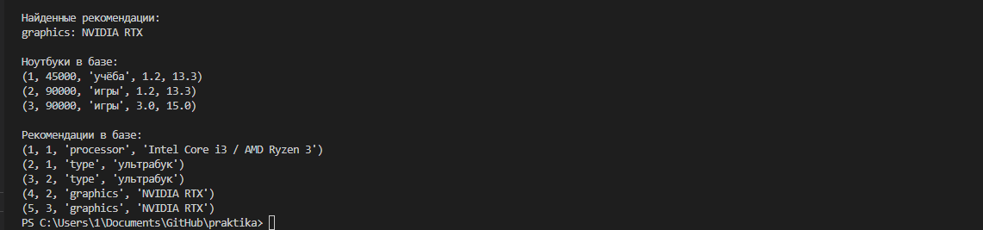
6. Тестирование системы
№ | Входные данные | Ожидаемый результат | Фактический результат
1 | Бюджет = 45000, учёба | Базовый ноутбук | Совпадает
2 | Бюджет = 90000, игры | Игровой ноутбук | Совпадает
3 | Вес = 1.2 кг, экран 13" | Ультрабук | Совпадает
Вывод
В ходе выполнения практической работы была разработана интеллектуальная система для поддержки принятия решений при выборе ноутбука.
Были изучены основные этапы проектирования интеллектуальных систем и реализован их прототип с использованием продукционных правил.
Разработанная система корректно выполняет свою функцию и может быть расширена за счёт добавления новых правил и данных.
К ограничениям системы можно отнести:
- небольшое количество правил;
- упрощённую модель базы знаний;
- отсутствие графического интерфейса.
В дальнейшем систему можно улучшить за счёт:
- расширения базы данных;
- добавления машинного обучения;
- разработки полноценного пользовательского интерфейса.

